У хуткай дапамогі – новы аўтамабіль
2023 год пачаўся з важных і прыемных падарункаў для арганізацый раёна і саміх дзятлаўчан.
Чарговы сюрпрыз атрымалі медыкі – аўтапарк аддзялення хуткай дапамогі папоўніўся спецыялізаваным аўтамабілем класа В коштам 155 тысяч рублёў, набытым за сродкі раённага бюджэту.
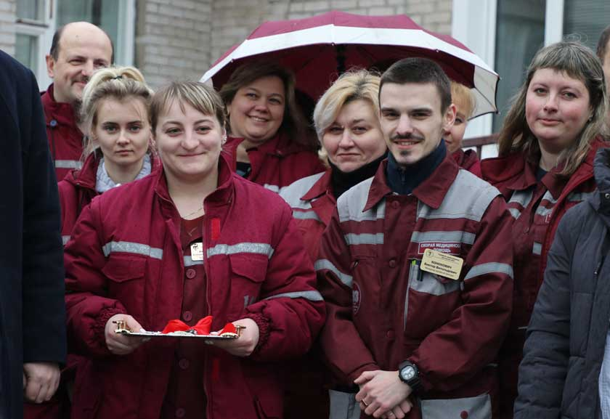
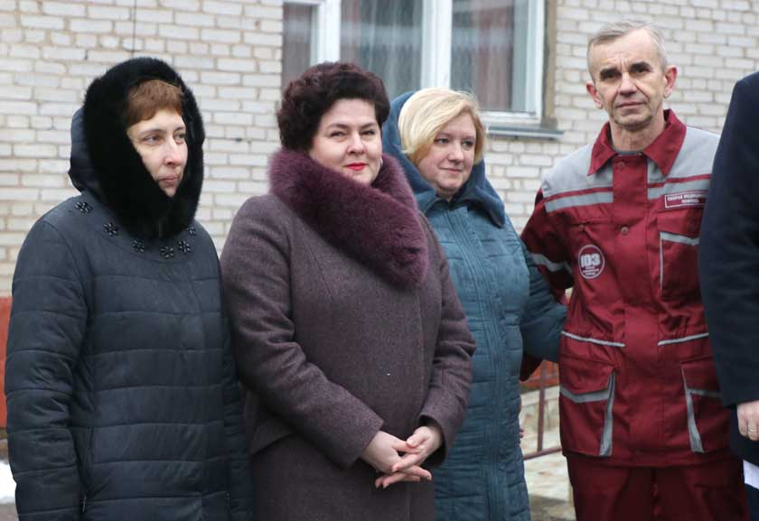
Ва ўрачыстай абстаноўцы ключы ад новага ГАЗ “АКЕСО” вадзіцелю Алегу Красоўскаму ўручылі старшыня раённага Савета дэпутатаў Аляксандр Бараноўскі і намеснік старшыні райвыканкама Ігар Кухарэвіч. Яны павіншавалі медыкаў і землякоў з гэтай важнай падзеяй.
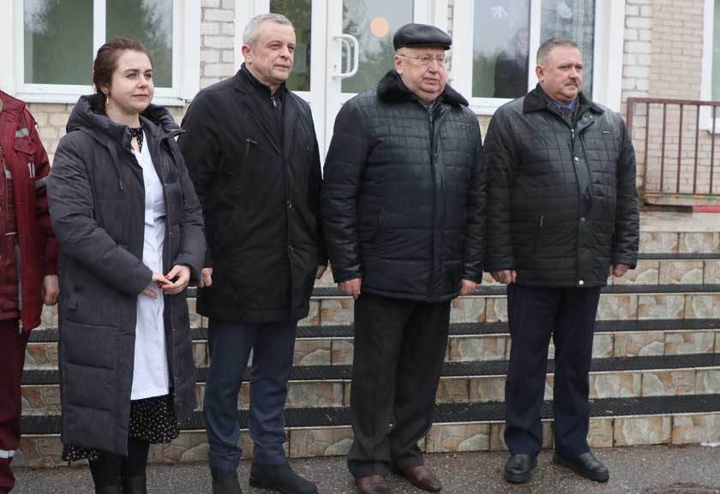
– Кіраўніцтва раёна заўжды з асаблівай увагай ставіцца да патрэбаў медыцынскай сістэмы, бо ў вашых руках самае каштоўнае – здароўе грамадзян, – адзначыў Аляксандр Станіслававіч. – Аўтамабіль хуткай дапамогі, які мы з радасцю перадаём райбальніцы, – не першы, набыты за бюджэтныя сродкі для сферы аховы здароўя. Я ведаю, што сёння ён вельмі патрэбны і стане добрай падмогай у ратаванні жыцця і здароўя людзей. Пры падтрымцы раённых уладаў праводзяцца рамонты ў аддзяленнях установы, сёлета плануецца абнавіць чацвёрты паверх бальніцы. Віншую вас з такой знакавай падзеяй, як папаўненне аўтапарка, і хачу запэўніць, што ў далейшым раённы выканаўчы камітэт і Савет дэпутатаў будуць прыкладваць усе намаганні, каб умацоўваць матэрыяльна-тэхнічны стан установаў аховы здароўя Дзятлаўшчыны.
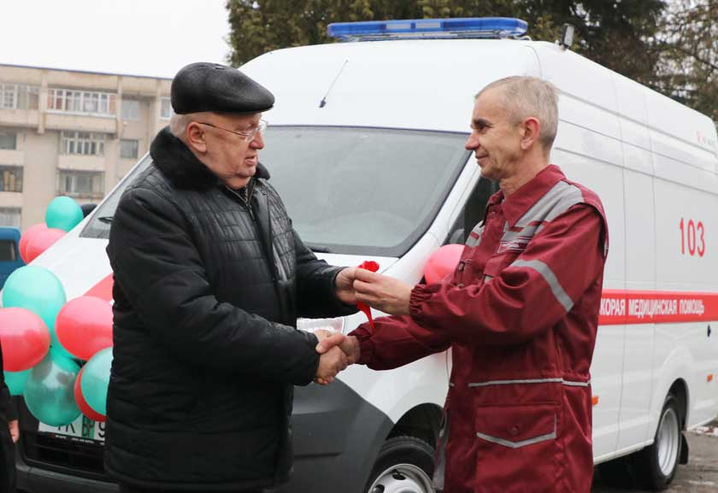
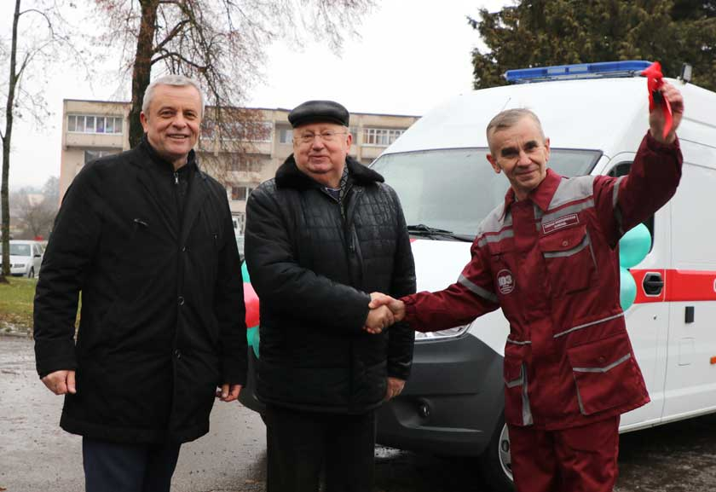
Галоўны доктар Дзятлаўскай ЦРБ Алег Анцух падзякаваў гасцям за падарунак, павіншаваў калег з набыткам і расказаў пра перавагі новай спецмашыны:
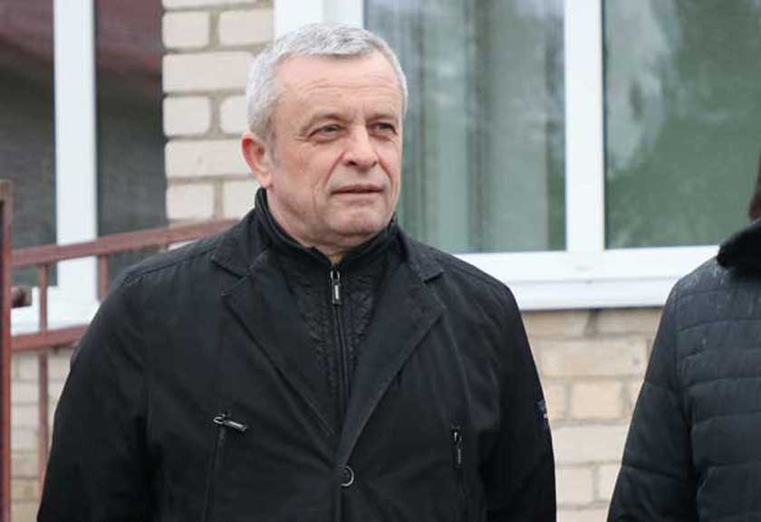
– Найперш хачу выказаць словы ўдзячнасці кіраўніцтву раёна за тое, што разумее патрэбы медыкаў і аказвае максімальнае садзеянне ў нашай рабоце. Транспарт, які паступіў на баланс раённай бальніцы, будзе выконваць функцыі рэанімабіля: ён зручны, функцыянальны, адпавядае сучасным патрабаванням да падобных аўтамабіляў, яны істотна змяніліся за апошнія гады, найперш, у плане лагістыкі. Сёння нашы пацыенты з ускладненнямі мазгавога кровазвароту дастаўляюцца ў Слонімскую райбальніцу, з інфарктам міякарда – у кардыяцэнтр. Асноўную нагрузку па транспарціроўцы такіх хворых і аказанні дапамогі ў дарозе бярэ на сябе служба хуткай неадкладнай медыцынскай дапамогі, якая ў наш час павінна быць не проста высокакваліфікаванай, але і высокатэхналагічнай.
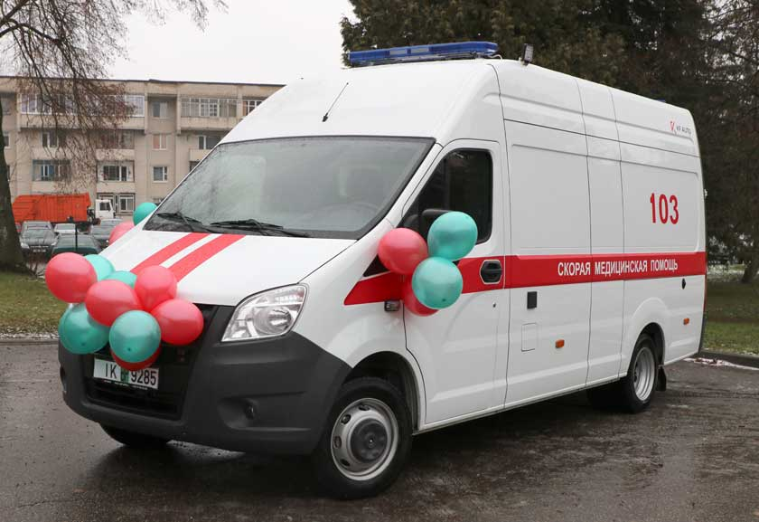
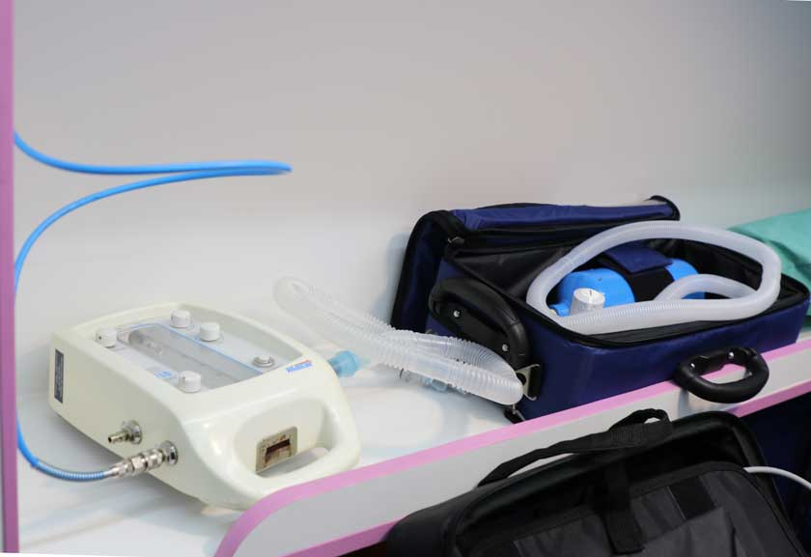
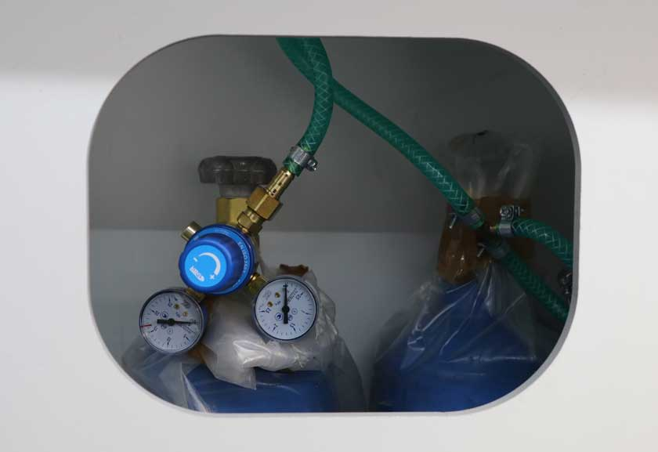
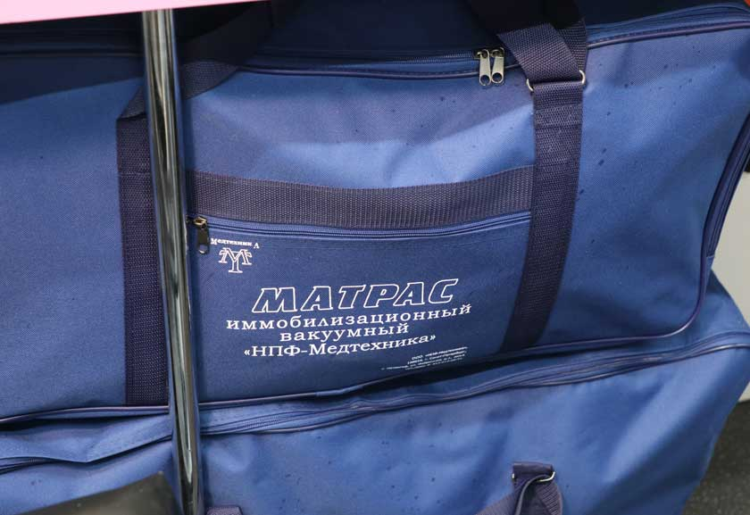
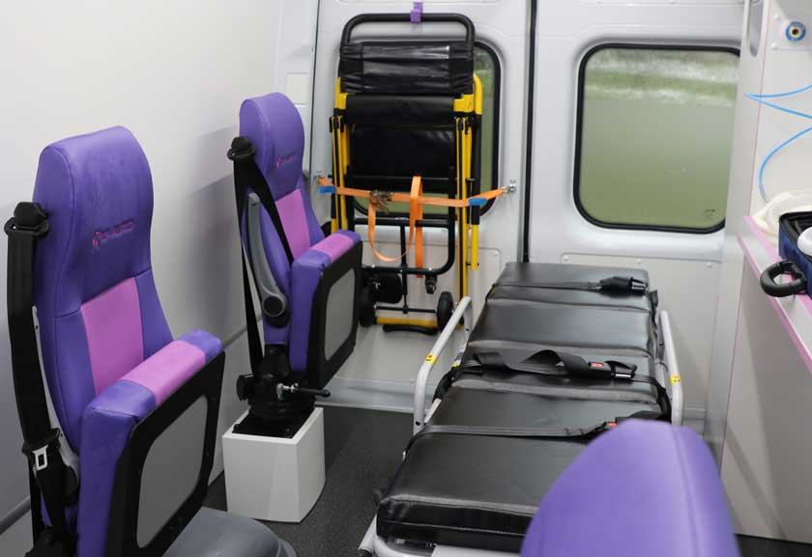
Алег Іванавіч правёў для гасцей невялікую экскурсію па новым аўтамабілі, прадэмастраваўшы яго зручнасць і функцыянальнасць. Аўтамабіль прызначаны для аказання медыцынскай дапамогі на шпітальным этапе. Ён аснашчаны ўсім неабходным абсталяваннем. Акрамя стандартных насілак, тут ёсць эвакуацыйнае крэсла з сістэмай спуску па прыступках, яно дазволіць істотна палегчыць работу фельчараў, а таксама вакуумныя імабілізацыйныя падушкі для абмежавання рухомасці пацыентаў з цяжкімі траўмамі ў выніку ДТЗ і падзенняў з вышыні. У арсенале “хуткай” – два стацыянарныя і адзін партатыўны кіслародны балон, апарат ЭКГ з маніторам, дзе можна назіраць стан пацыента “анлайн” у час медыцынскіх маніпуляцый, таксама дэфібрылятар з дадатковай функцыяй манітарыравання, рэнтген-негатыўныя шчыт-насілкі для транспарціроўкі людзей з траўмамі пазваночніка, спецыялізаваныя медыцынскія ўкладкі на розныя экстранныя выпадкі.
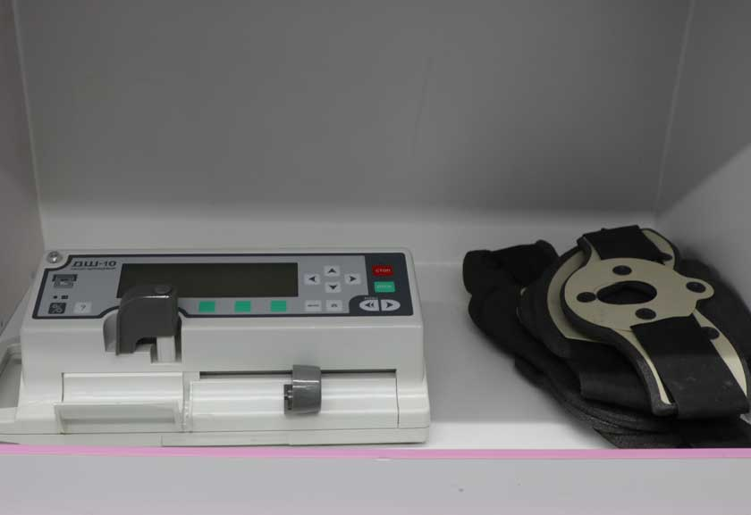
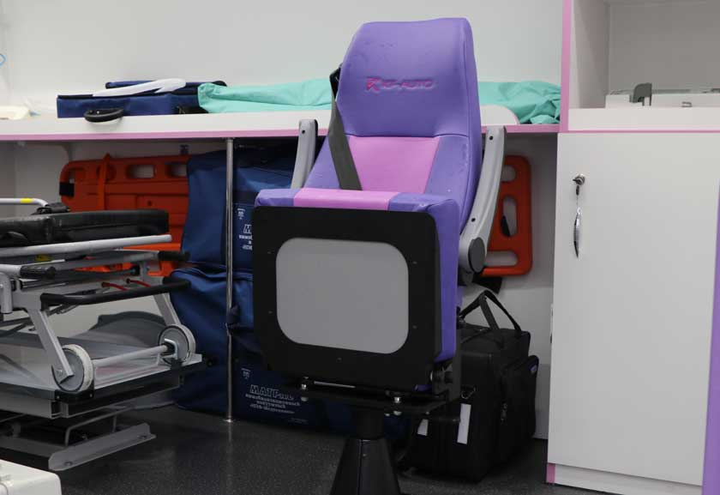
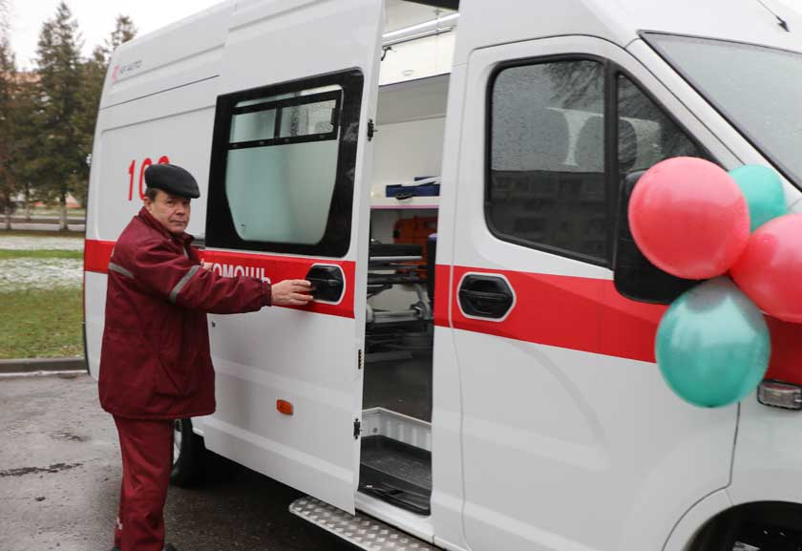
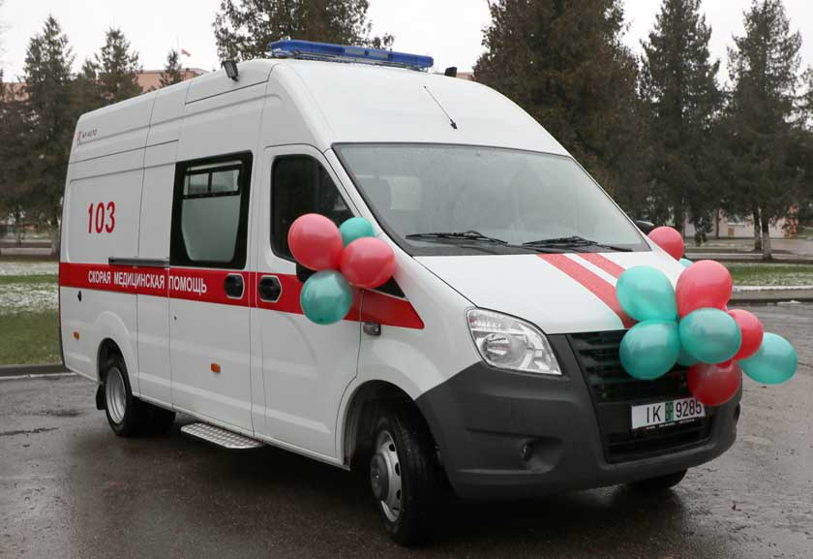
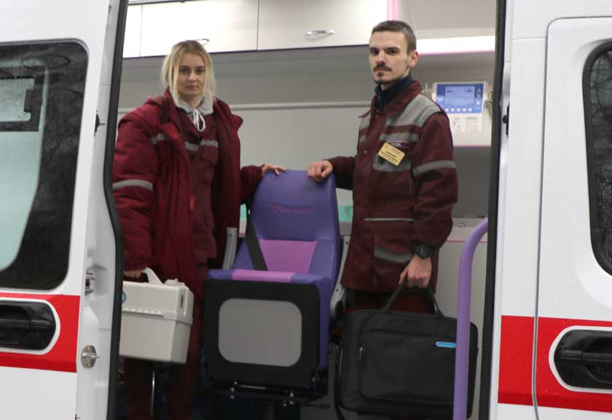
Сярод выгадных тэхнічных адметнасцяў новага аўтамабіля – прасторны высокі, у рост чалавека, салон, аснашчаны зручнымі рэгулюемымі крэсламі, GPS-навігатар і відэарэгістратар, разеткі для зарадкі апаратаў, функцыянальная сістэма вентыляцыі, а таксама вонкавы пражэктар на бакавой частцы, які дапаможа адшукаць патрэбны нумар дома ў начны час.
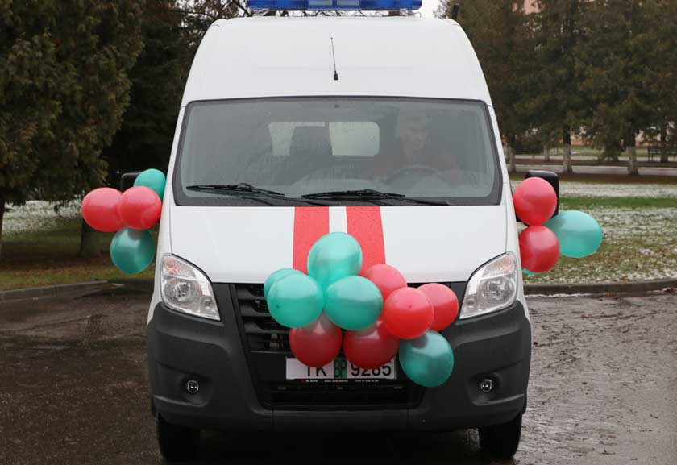
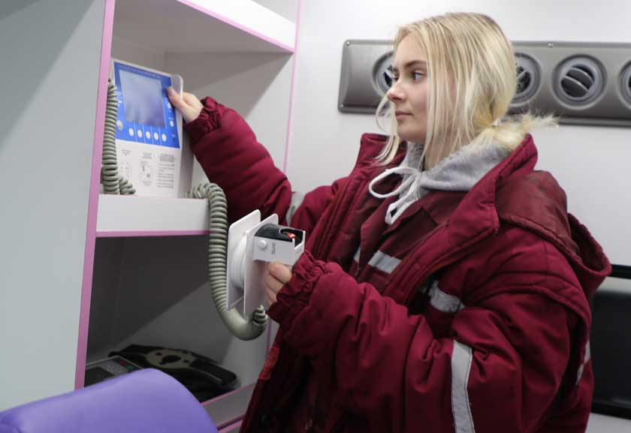
Падоранаму спецаўтамабілю рады і самі фельчары: у гэты дзень на змену на пост № 1 заступілі маладыя спецыялісты Віктар Канановіч і Анастасія Комар, якія будуць працаваць на новай машыне разам з вопытным вадзіцелем Леанідам Парфяновічам.
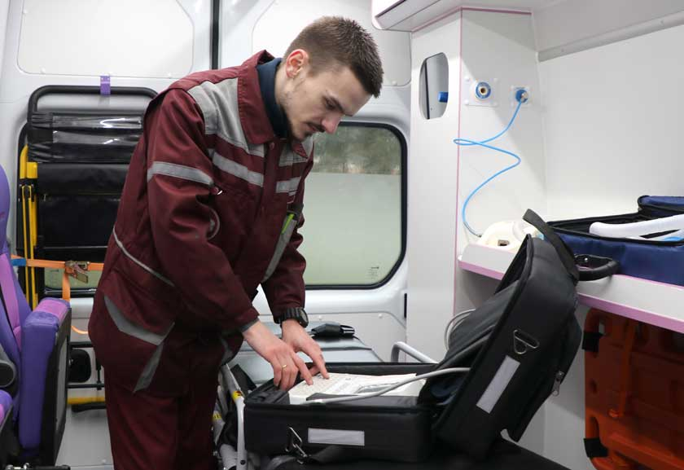
– Калі прыйшоў сюды, мы працавалі на Газелі, якая мела немалы тэрмін выкарыстання. Цяпер, калі праехаўся на новай машыне, адчуў істотную розніцу, адчуваецца ўзровень, – расказвае Віктар Вітольдавіч. – У аўтамабіля плаўны ход, што зручна для аказання дапамогі ў час дарогі, у салоне дастаткова месца для перамяшчэння, новае абсталяванне, з якім, упэўнены, мы паладзім. Настрой на работу пазітыўны, бо прыемна, калі яе ўмовы мяняюцца да лепшага.
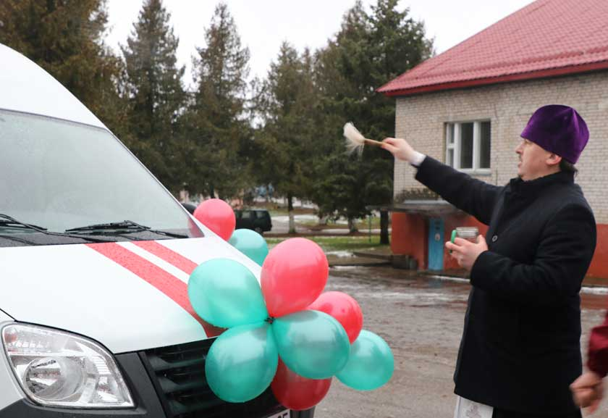
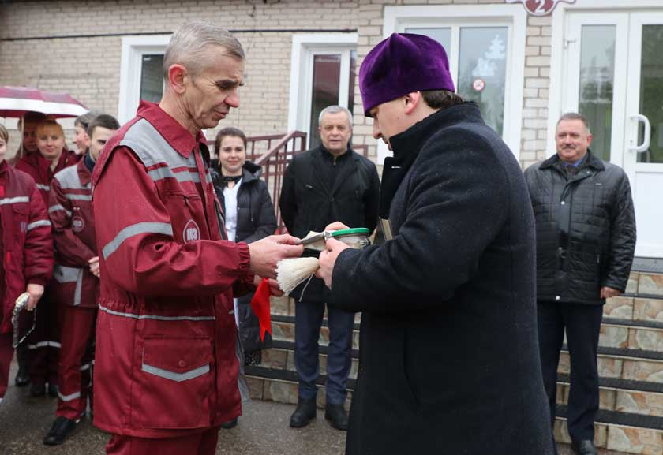
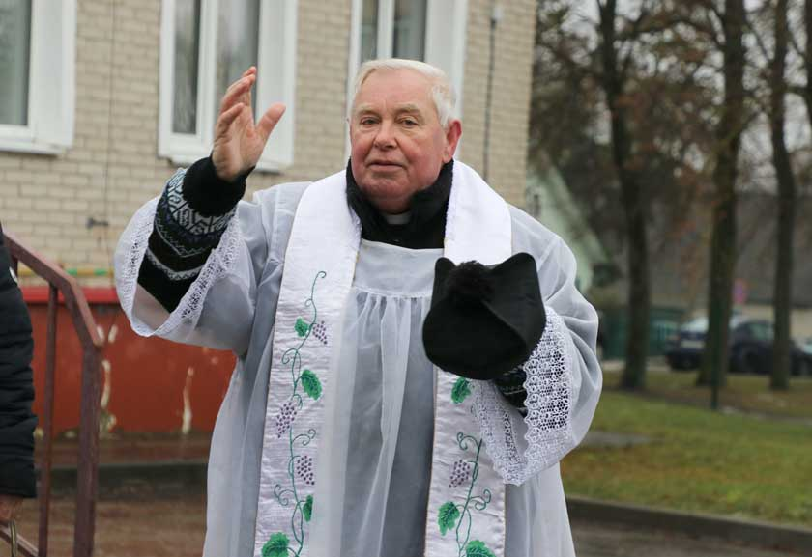
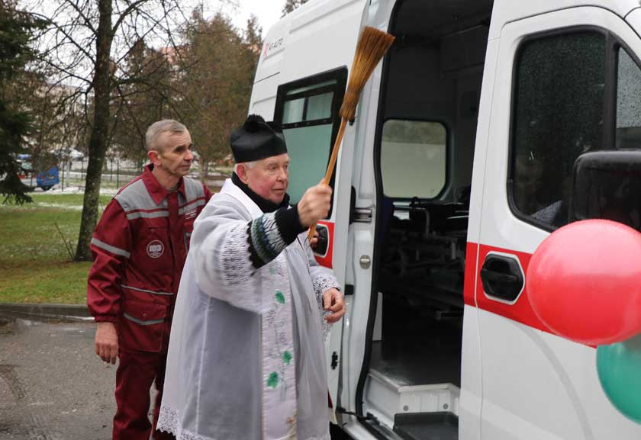
Блаславілі аддзяленне і асвяцілі новую машыну хуткай дапамогі благачынны цэркваў Дзятлаўскай акругі іерэй Іаан Кісель і ксёндз-пробашч парафіі Унебаўзяцця Найсвяцейшай Панны Марыі Здзіслаў Пікула. Цяпер анёл-ахоўнік будзе аберагаць вадзіцеля машыны і яго пасажыраў.
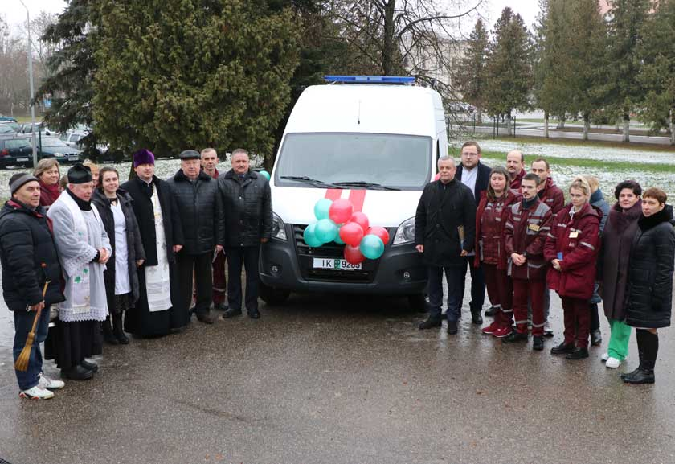
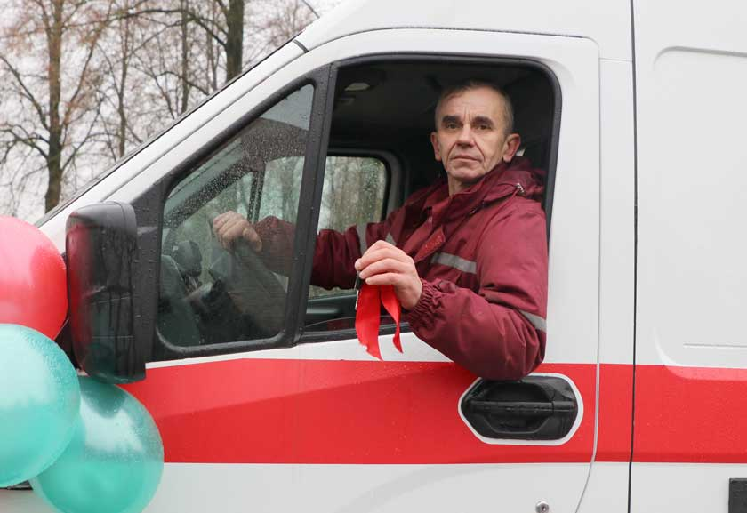
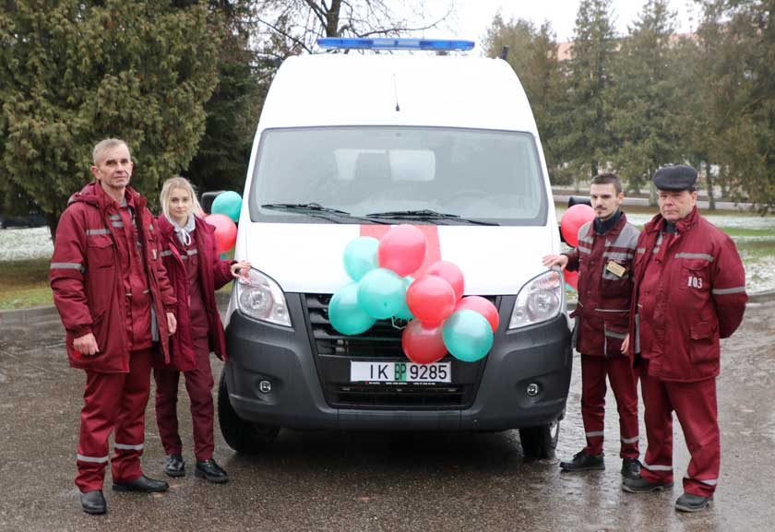
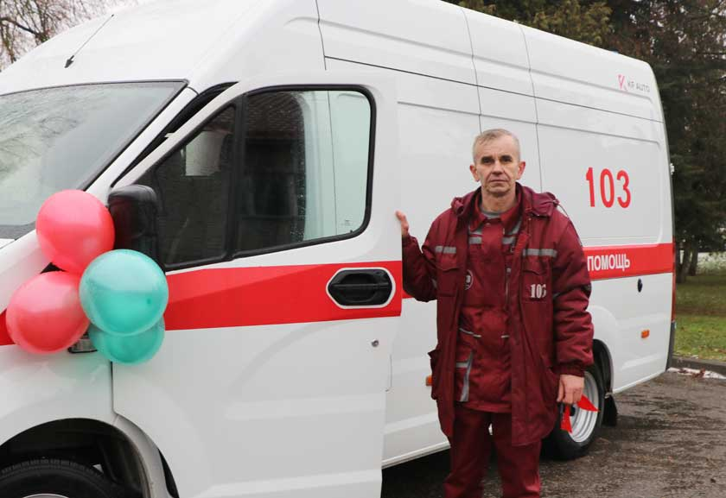
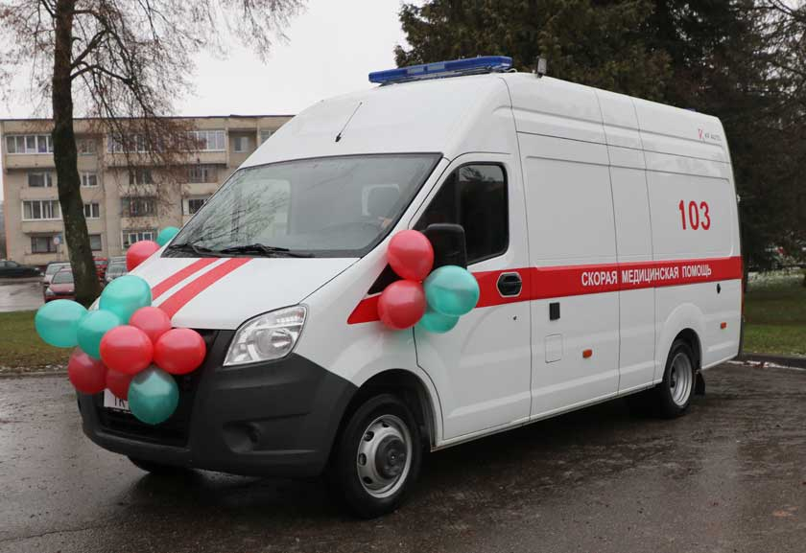
УЗ «Дятловская ЦРБ» главный врач Анцух О.И.

